
МИНОБРНАУКИ РОССИИ
Федеральное государственное бюджетное образовательное учреждение
высшего образования
«МИРЭА – Российский технологический университет»
РТУ МИРЭА

Институт Информационных технологий (ИТ)
Кафедра Математического обеспечения и стандартизации информационных технологий (МОСИТ)

ОТЧЕТ ПО ПРАКТИЧЕСКОЙ РАБОТЕ № 2
по дисциплине
«Тестирование и верификация программного обеспечения»

Тема: «Модульное и мутационное тестирование программного продукта»

Выполнили студенты группы ИКБО-20-23 | Комисарик М. А., Кузнецов Л. А.,
Принял |  | Чернов Е. А.

Практическая работа выполнена | «__»_______2025 г. | (подпись студента)
«Зачтено» | «__»_______2025 г. | (подпись руководителя)

Москва 2025
ОГЛАВЛЕНИЕ
- ПОСТАНОВЛЕНИЕ ЗАДАЧИ 3
- ПРАКТИЧЕСКАЯ ЧАСТЬ 4
  - Разработка модуля 4
  - Модульное тестирование 6
  - Мутационное тестирование 8
- АНАЛИЗ И ВЫВОДЫ 13

Постановление задачи
Цель работы: познакомить студентов с процессом модульного и мутационного тестирования, включая разработку, проведение тестов, исправление ошибок, анализ тестового покрытия, а также оценку эффективности тестов путём применения методов мутационного тестирования.
Задачи:
− изучить основы модульного тестирования и его основные принципы;
− освоить использование инструментов для модульного тестирования
(pytest для Python, JUnit для Java и др.);
− разработать модульные тесты для программного продукта и проанализировать их покрытие кода;
− изучить основы мутационного тестирования и освоить инструменты для его выполнения (MutPy, PIT, Stryker);
− применить мутационное тестирование к программному продукту,
оценить эффективность тестов;
− улучшить существующий набор тестов, ориентируясь на результаты
мутационного тестирования;
− оформить итоговый отчёт с результатами проделанной работы.

2. Практическая часть
  - Разработка модуля
Для данной работы были разработаны следующие функции и методы на языке программирования Python:
- None draw_circle(int) – рисует круг с заданным радиусом;
- int len(var type) – возвращет длину данной строки;
- var type get_time() – возвращает текущее время в формате hh:mm:ss;
- string reverse_string(string) – возвращает строку с заменеными гласными на согласные и наоборот;
- int sum(*args) – возвращает итоговую сумму данных чисел;
- int factorial(int) – возвращает неотрицательный факториал введённого числа;
- List[int] fibonacci(int) – возвращает разложение фибоначи до заданного порядка;
- int count_vowels(str) – возвращает кол-во гласных в слове;
- int count_words(str) – возвращает кол-во слов в строковой переменной;
- bool validate_email(str) – возвращает булево значение подтверждения email-а, заданного в виде строковой переменной.
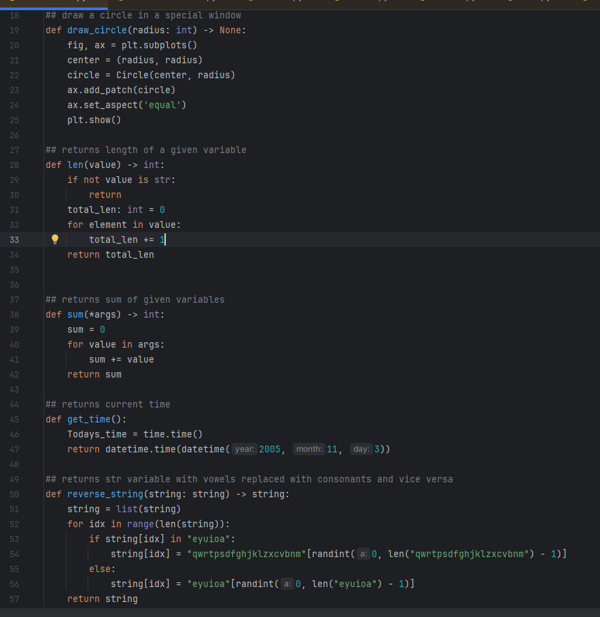
Рисунок 2.1.1 – Функции на проверку часть 1
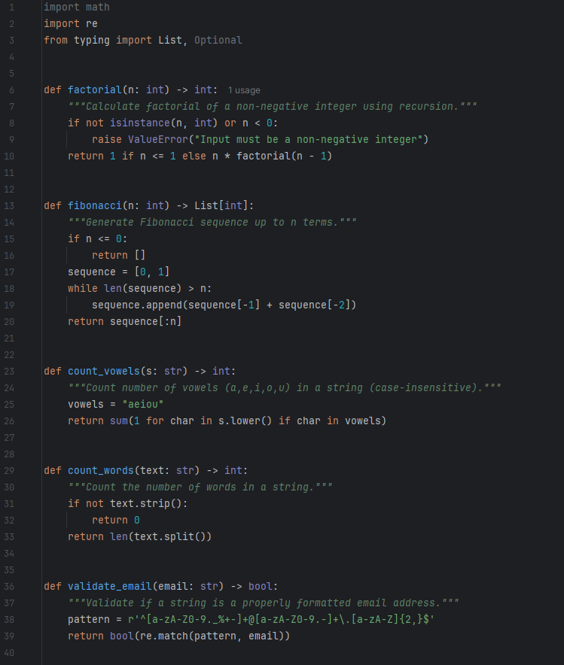
Рисунок 2.1.2 – Функции на проверку часть 2
  - Модульное тестирование
Для проведения модульного тестирования был использован фреймворк PyTest.
Покрытия кода осуществлялось за счёт получения результатов при всех возможных ветвлениях (случаи с if).
Ошибки исправлялись рефакторингом кода.
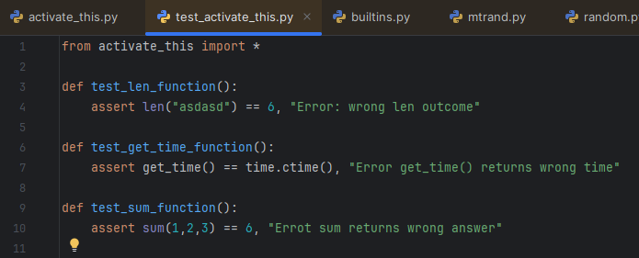
Рисунок 2.2.1 – Юнит тесты часть 1
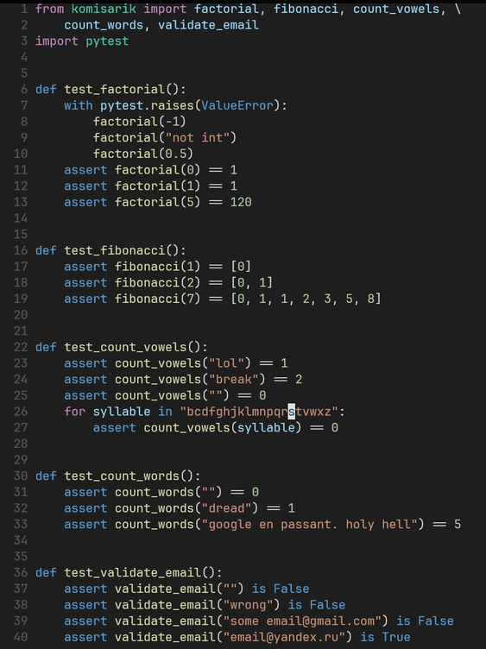
Рисунок 2.2.2 – Юнит тесты часть 2
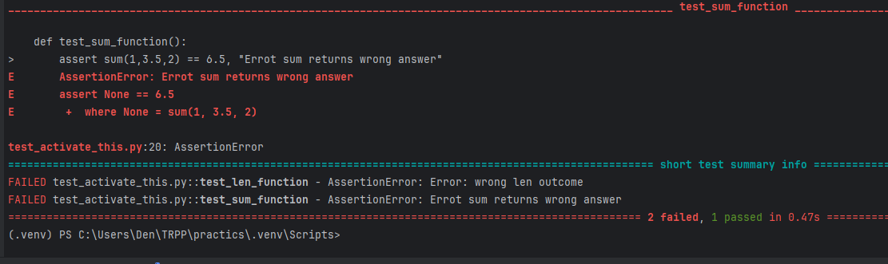
Рисунок 2.2.3 - Результаты юнит тестов части 1
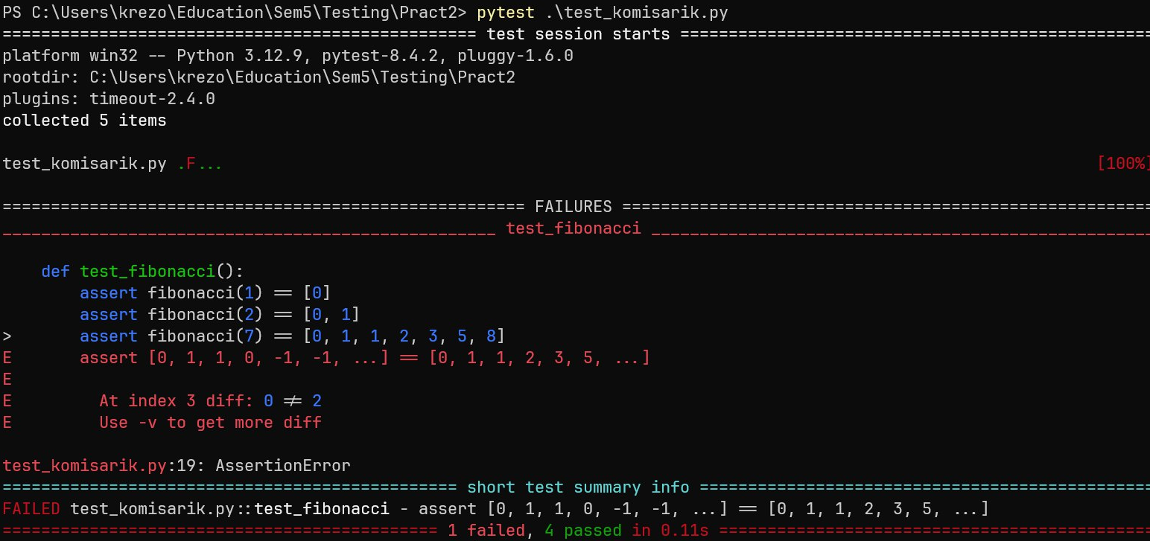
Рисунок 2.2.4 – Результаты юнит тестов части 2
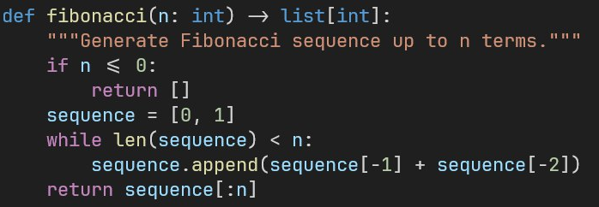
Рисунок 2.2.5 – Рефакторинг функции часть 1
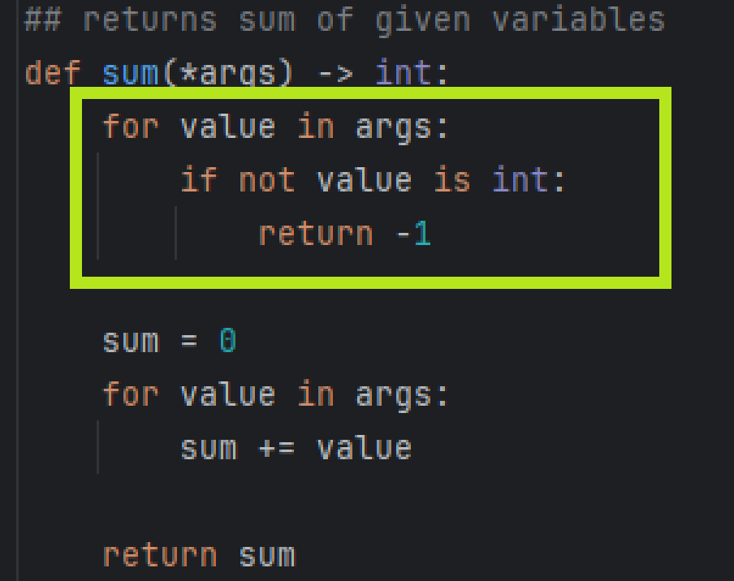
Рисунок 2.2.6 – Рефакторинг функции часть 2
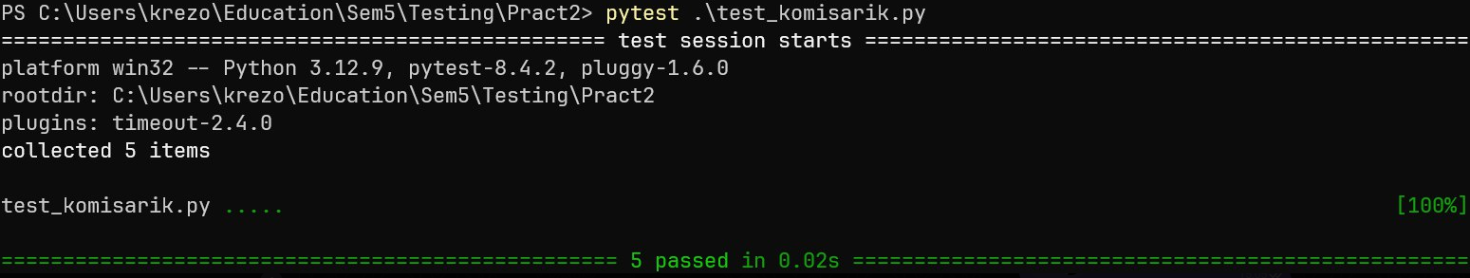
Рисунок 2.2.6 – Результаты повторных юнит тестов часть 1
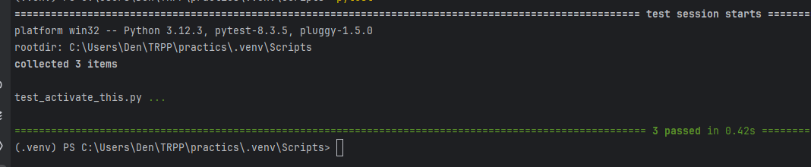
Рисунок 2.2.7 – Результаты повторных юнит тестов часть 2
  - Мутационное тестирование
К функциям len и sum были дописаны неверные тесты, которые должен отследить PyTest.
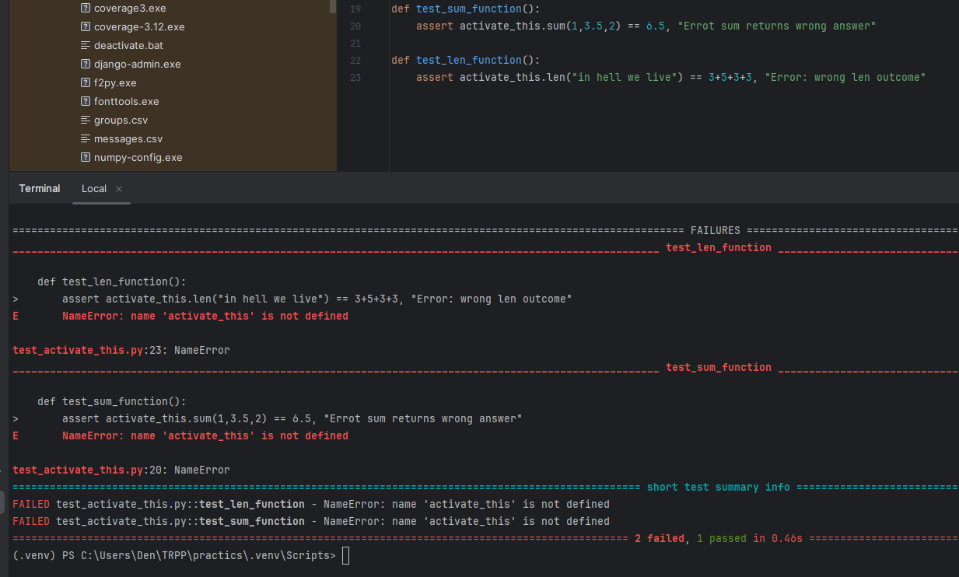
Рисунок 2.3.1 – Проведение мутационных тестов
Далее из функций len и sum были убраны строки с проверкой подаваемых данных, что дальше проверяется при помощи тестов.
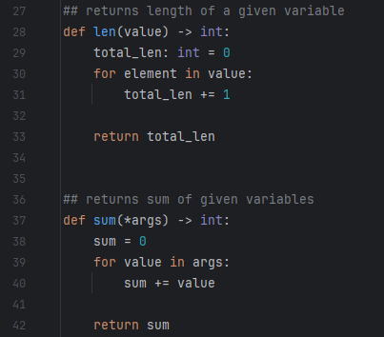
Рисунок 2.3.2 – Рефакторинг функций
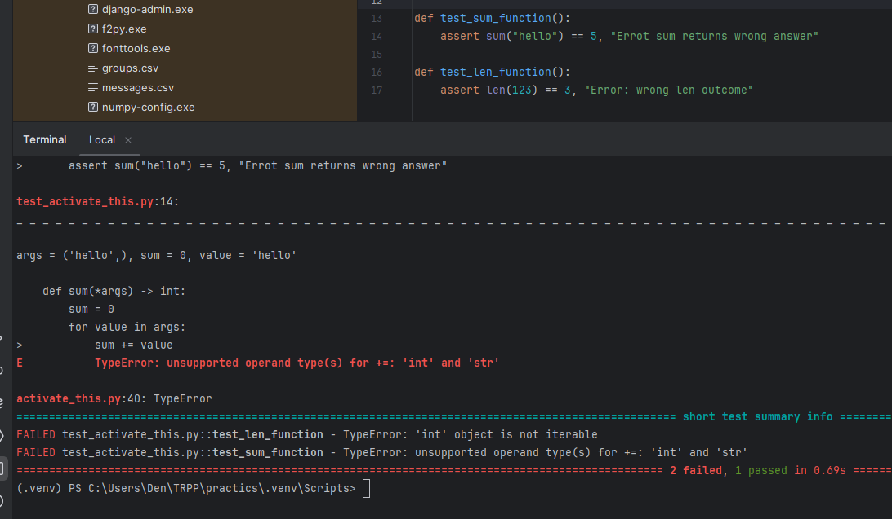
Рисунок 2.3.3 – Повторное проведение мутационных тестов
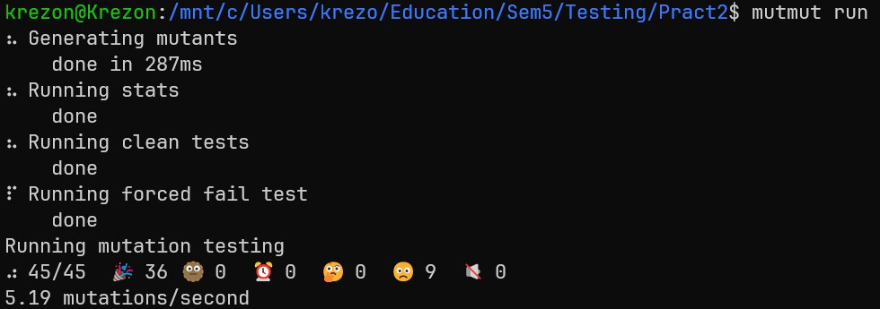
Рисунок 2.3.4 – Создание мутационных тестов
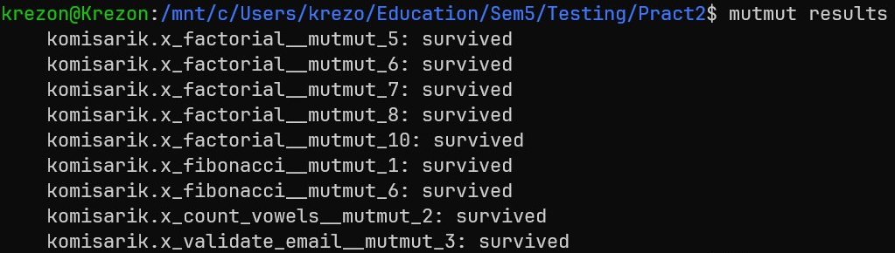
Рисунок 2.3.5 – Результаты мутационных тестов
Далее представлены мутанты, не изменившие итоговую эффективность функций:
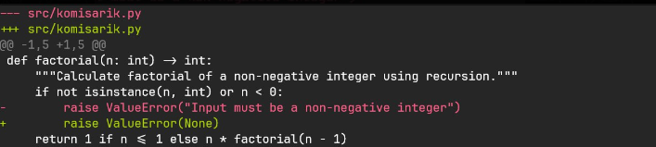
Рисунок 2.3.6 – Мутационное тестирование часть 1
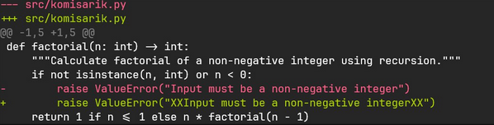 Рисунок 2.3.7 – Мутационное тестирование часть 2
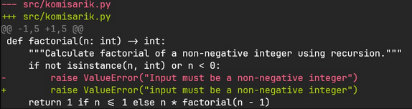
Рисунок 2.3.8 – Мутационное тестирование часть 3
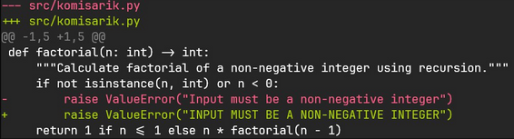
Рисунок 2.3.9 – Мутационное тестирование часть 4
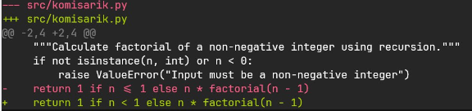
Рисунок 2.3.10 – Мутационное тестирование часть 5
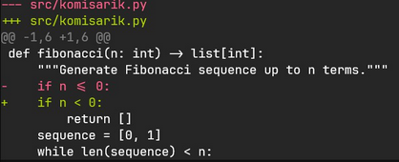
Рисунок 2.3.11 – Мутационное тестирование часть 6
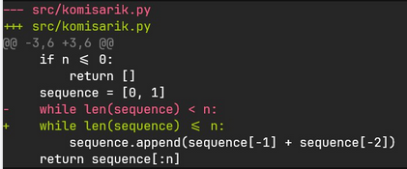
Рисунок 2.3.12 – Мутационное тестирование часть 7
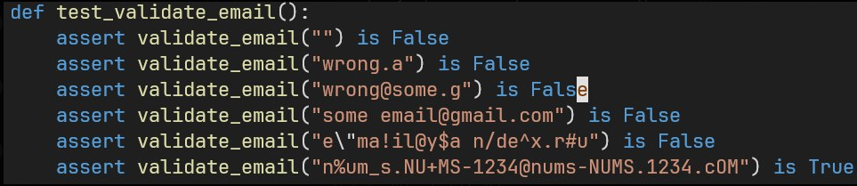
Рисунок 2.3.13 – Мутационное тестирование часть 8
Далее представлена мутации, искажающие корректность работы упомянутых функций.
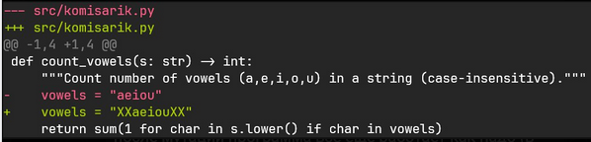
Рисунок 2.3.14 – Рефакторинг кода часть 1
На основе полученной информации был произведён рефакторинг кода.
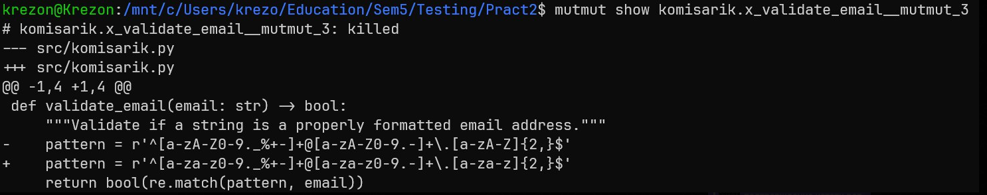
Рисунок 2.3.15 – Рефакторинг кода часть 1
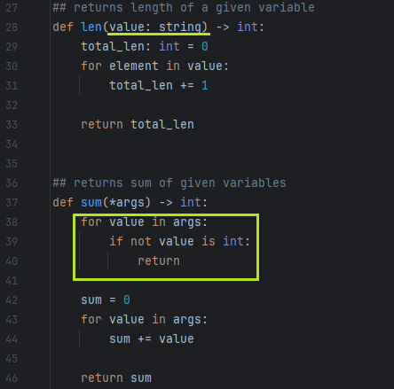
Рисунок 2.3.16 – Рефакторинг кода часть 2

3. Анализ и выводы
Тестирования были проведены в полном объёме: тесты позволили провести проверку работоспособности данных функций и исправить найденные ошибки.
Найденные ошибки: типичные недочёты при работе в идеальной среде, где известны поступаемые данные и нет необходимости проводить проверку на тип этих данных. Были устранены добавлением строгой типизации в аргументах функций, а также при помощи кода, проверяющего принадлежность к определённому типу данных.
В ходе работы были получены навыки по модульному и мутационному тестированиям. Полученные знания были закреплены путём выполнения практического задания.

